Réf. No. | 14039 | 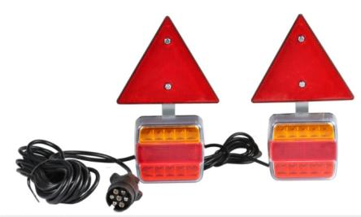  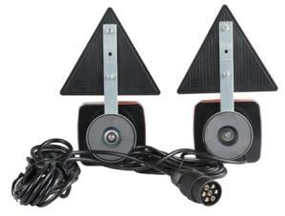
Voltage | DC12V
Lumière | LED
Câble (Entre les 2 feux) | 2.5M
Câble | 12M
Type branchement | Prise européenne 7 broches
Fonctions | Stop, veilleuse, clignotant,  éclaireur de plaque
Fixation | Magnétique
Boitier | PC
Etanchéité | IP65
Kit comprend | Feu droit & feu gauche

